**高级教师教科研成果鉴定申报问答**

**一、关于高级论文网上申报平台**

1问：申报教师忘记密码怎么办？

答：若申报教师忘记密码，可联系所在学校的管理员进行密码重置操作。 （注：密码输错 5 次后，账号将被冻结。冻结后可联系学校管理员进行解冻或1小时后再登录。重置密码默认为00000000。）

2问：学校管理员在网上平台审核教师申报的论文时，如果论文填报有误，应该点“审核否决”还是“审核退回”？

答：点“审核退回”，由教师修改正确后再次提交。如果误点了“审核否决”，教师不可再次提交，需要上报职改中心更改。

3问：如申报教师退出申报，学校可以删除其账户吗？

答：如申报教师自愿退出今年的评审项目，请学校管理员勿直接删除其账号，只需在申报平台的对应项目下拉菜单中，选中最上方的空白条目，即可。如下图：

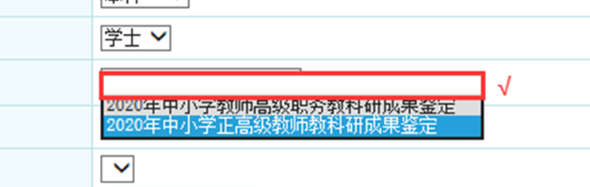

4问：论文成果层次一栏可以选择多种吗？

答：申报系统中，成果层次有四种：正式出版、公开发表、视作发表、交流，四种层次只能选择一种。例如一篇文章既发表又获奖了，教师只能选择勾“公开发表”和“交流”的两者之一，提交的证明材料也应与其对应。

5问：课题类的教科研成果，在网上平台申报时应该选择哪一种“成果层次”？

答：属于“交流”。

6问：网上申报的“证明材料”一栏，为什么只能上传一份附件？

答：证明材料仅支持单个文件上传，如有多个文件，请整合成一个word或pdf。例如正式出版的成果，证明材料应该是由书的封面、封底、包含CIP页的扫描件和CIP数据核字号查询页截图整合在一份word或pdf中后上传，不可以分成多份word或pdf上传。

7问：文章电子稿需要隐去姓名和单位，那么上传的所有“证明材料”也需要隐去姓名和单位吗？

答：上传的所有“证明材料”无需隐去姓名和单位。

8问：在网上申报过程中，上传自创教学资源视频时，视频格式和大小有要求吗？

答：自创教学资源类教科研成果，网上上传的视频材料格式仅限 MP4，视频大小在 500M 以下。

**二、关于高级论文申报条件**

1问：申报者是课题的实际唯一撰写人，但是课题结题证明中成员由多人组成，那么还需要提供《非独立完成的教育教学研究成果个人贡献情况表》吗？

答：需要提供。如果课题的立项报告和结题证明中只有申报者一人姓名，均表明教科研成果由申报者独立完成，那么不需要提供非独立完成表；如果课题的立项报告和结题证明中不止申报者一人姓名，则需要按结题证明中的作者顺序填写《非独立完成的教育教学研究成果个人贡献情况表》。申报者排名要在前三名（含课题负责人）。

2问：《非独立完成的教育教学研究成果个人贡献情况表》第一完成人 “所属区（教育职能盖章）” 一栏是否需要盖章？

答：需要。属于我区的第一完成人“所属区（教育职能盖章）”一栏区盖章日程安排待《浦东新区中小学高级教师教科研成果鉴定申报汇总表》邮件提交后，职改中心将统一安排并另行通知。

2问：正式发表的期刊，按期刊名称在国家新闻出版广电总局查询不到或者查询的名字与期刊名字不完全一致，那还能申报吗？

答：针对这种情况，如果该篇文章能在四大网（知网/维普/万方/龙源）查询到被收录，那么就可以申报。网上申报系统“证明材料”一栏也需要提供四大网查询截图的扫描件。

3、教科研成果发表在正式期刊的专刊、专辑或增刊上，可以申报吗？

答：如果发表在正式期刊的专刊、专辑或增刊上，已经相关部门备案，能查到增刊的备案号，可以申报。

4问：申报截止日前期刊还没有发行或者马上就要发行，能用杂志社提供的小样稿申报吗？

答：不能申报，不接收文章小样稿。

5问：课题类的教科研成果，还没有结题，可以申报吗？

答：不可以。教科研成果是课题必须已经结题，除了提供该课题的立项申请书及批准立项部门的证明外，还应提供结题证明，同时提供申报者研究部分的成果。申报人如果不是课题负责人，其姓名必须列入课题组前三名，并提供《非独立完成的教育教学研究成果个人贡献情况表》。

6问：如何查询内部刊物？

答：上海地区的连续内部准印证内部刊物查询结果可在“上海新闻出版”（http://cbj.sh.gov.cn/index.jsp）网页上进行查询，并打印作为有效凭证。具体查询方法可见《正式发表类的教科研成果相关规范和要求》。